Przydomowa strefa komfortu - Zucchetti.Kos Minipool
Basen wolnostojący to nie tylko sprzymierzeniec w walce z upalną aurą, ale także istotny detal przydomowej aranżacji.

Basen wolnostojący to nie tylko sprzymierzeniec w walce z upalną aurą, ale także istotny detal przydomowej aranżacji. Minipool zaprojektowany przez studio Palomba Serafini Associati łączy bezbłędny design z wielofunkcyjnością. To spełnienie marzenia o przydomowym SPA.
Obiekt o idealnie geometrycznej formie wpisuje się w niemal każdą przestrzeń – bez względu na to, czy zechcemy postawić go wewnątrz, czy na zewnątrz budynku. Basen posiada system podgrzewania wody oraz hydromasażu. Użytkownik ma możliwość regulowania przepływu w każdej dyszy z osobna. Wnętrze basenu jest podświetlane, co dodatkowo uatrakcyjnia odpoczynek i regenerację.

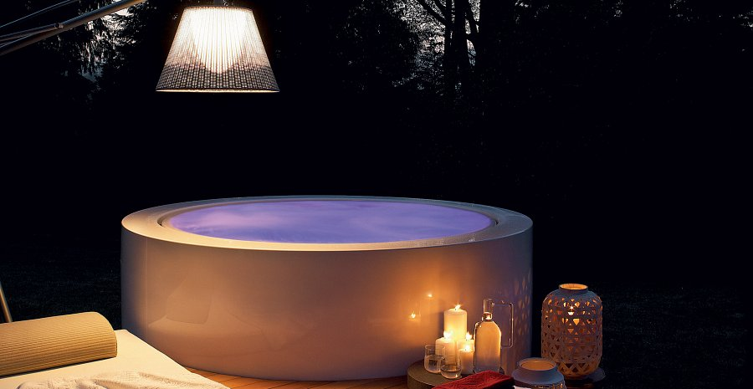
Minipool włoskiej marki Zucchetti.Kos to prywatne centrum wellness, w którym jednocześnie może odpoczywać pięć osób. Wejście do basenu ułatwiają szerokie schody wykonane z egzotycznego drewna okoume.
Minibasen jest „łącznikiem” między naturą a dynamiczną codziennością. Pozwala wykreować prawdziwie wakacyjną atmosferę w domowym zaciszu. Zapewnia długie chwile relaksu, którymi możemy rozkoszować się w gronie najbliższych.

Zucchetti.Kos Minipool

